**营运部发【2017】101号 签发人:李坚**

**关于门店微信晒单流程更改的通知**

各片区及门店：

前期接到门店反应，每天进行晒单的群和品种较多，比较花时间，影响门店销售，为避免耽误大家时间，于是两次征集店员、店长意见，最终综合大家意见，将晒单方式修改如下：

1. 执行时间：7月1日起

二、适用范围：公司允许的晒单品种及金牌品种

三、红包发放时间：厂家在固定发放日21：00开始发红包。

四、发放形式：

1、不用再打印小票在群里晒单。

2、厂家每周固定一天在对应群里发放红包。（详见附表）

3、各品种管理人员每周一会从系统导出上周（周一至周日）个人销售明细表发给厂家。

4、每月采购部会筛选部分晒单品种在店长大会上发放现金。（本月晒单品种的奖励明细，由采购部次月从系统导出来后，在店长大会统一以现金的形式发放给各店长代表，具体品种见附表）

5、金牌品种群，每天会进行产品知识的问答互动，回答正确厂家会

发放小红包鼓励。（请大家在空闲时积极参与）

五、查询个人销售明细流程如下：

**1、Ctrl+Y输入“10071”**

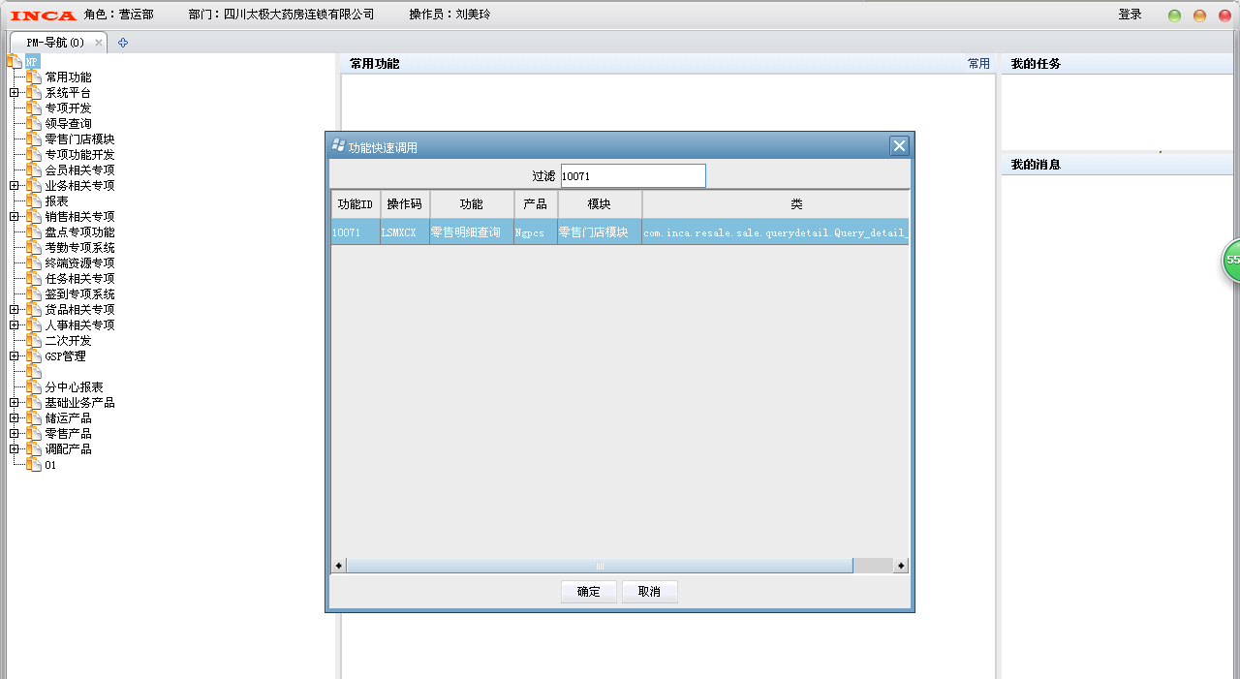

**2、选择零售明细查询，确定后在零售明细查询界面左上角点查询**

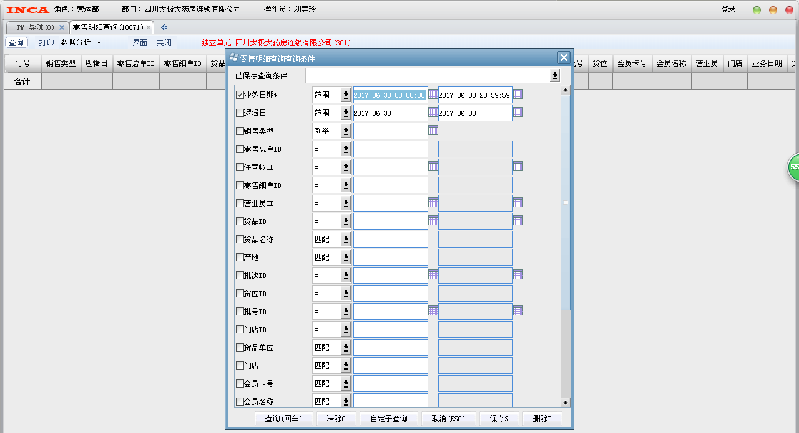

**3、在以上界面，业务日期、逻辑日处选择需要查询的时间段，在营业员处输入个人ID，在货品ID处输入需要查询的品种ID（晒单品种ID明细见页尾，将页尾中的ID复制粘贴到输入栏中，状态栏要选择列举in,输入法要选择英文方式才能粘贴，否则识别不了符号）**

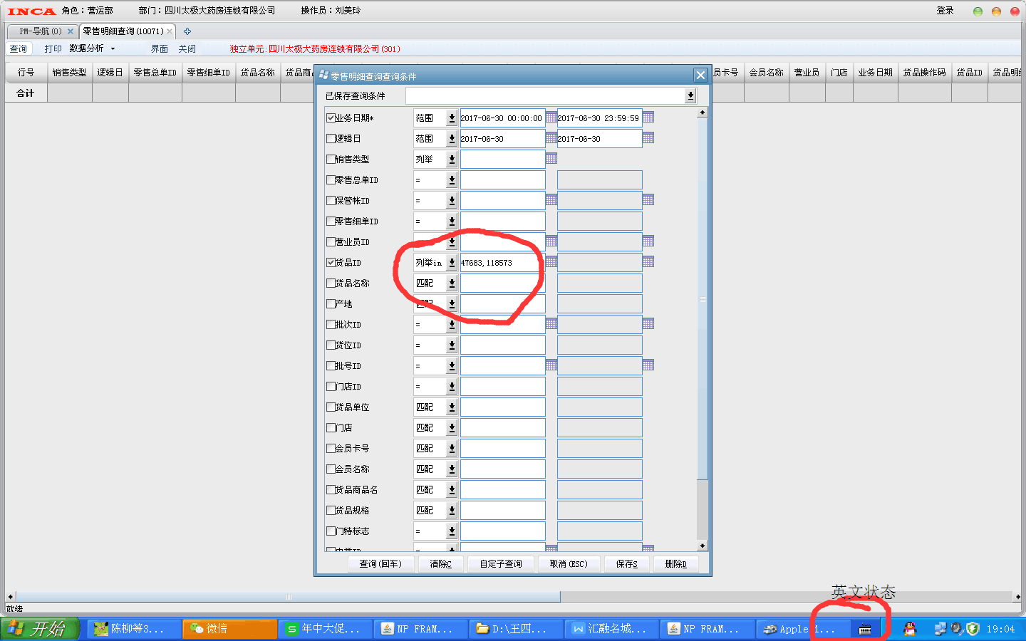

4、复制以下所有ID号即可查询全部晒单品种销售情况！

162626,162624,135290,127428,127512,161591,152388,45675,41368,22684,25313,26495,32595,44734,55320,90635,140533,112476,151457,24929,148955,37036,42965,139954,17045,148416,152624,148395 ,155108,110737,155327,153487,155329,152678,148345,131282,162242,92486,122689,30878,159974,144298,1662,48061,61050,24,25,161920,161922,161929,161930,161931,47237,47238,88258,31189,66897,158950,158951,158952,158953,158954,160162,162787,162788,162784,162791,162785,162789,162786,128940,124620,131813,131807,131806,124630,141231,148935,75261,42606,21247,74375,140507,31192,123944,115435,155247,159519,159517,124497,16682,152460,115733,21580,122482,148288,49939,75138,135464,40226,104690,136401,135904,82219,40327,67407,9907589,9908950,9908949,9907849,9907849,9908770,9908769

**注：请各门店将附表清单打印出来并张贴在休息间，以免错过厂家发放红包时间。**

**主题词： 晒单 流程 查询**

**四川太极大药房连锁有限公司 2017年 6月 30日印发**

**打印：刘美玲 核对：谭莉杨 （共印1份）**